G10152 HORKOVZDUŠNÁ TROUBA

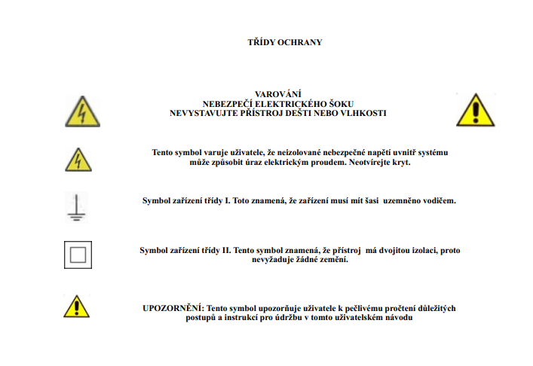
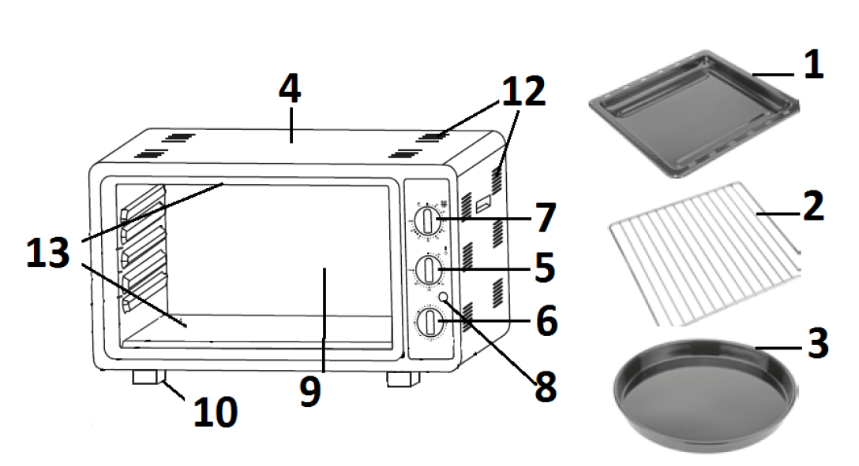
BEZPEČNOSTNÍ INSTRUKCE
Níže jsou uvedeny důležité poznámky týkající se instalace, obsluhy a údržby; uložte tento návod pro budoucí reference; používejte
zařízení pouze jak je uvedeno v této příručce; Jakékoli jiné použití je považováno za nevhodné a nebezpečné; Výrobce nemůže být
zodpovědný za škody způsobené nesprávným či nevhodným použitím; Před použitím se ujistěte, že zařízení je nepoškozené; V
případě pochybností se nepokoušejte troubu používat a obraťte se na autorizované servisní středisko; nenechávejte obalové materiály
(tj plastové sáčky, polystyrén, hřebíky, sponky, atd.), v dosahu dětí, protože jsou potenciálním zdrojem nebezpečí; Pamatujte, že patří
do směsného komunálního odpadu; ujistěte se, že informace uvedené na technickém štítku jsou kompatibilní s těmi z elektrické
rozvodné sítě; instalace musí být provedena podle pokynů výrobce s ohledem na dodržení maximálního výkonu spotřebiče, jak je
uvedeno na etiketě; nesprávná instalace může způsobit škody na lidech, zvířatech nebo věcech, za které výrobce nemůže být
považován odpovědný; pokud není zařízení v provozu, nenechávejte přístroj připojen, raději odstraňte zástrčku ze zásuvky,; pokud je
nutné použít adaptéry, vícenásobné zásuvky nebo elektrických rozšíření, použijte pouze ty, které jsou v souladu s platnými
bezpečnostními normami; v žádném případě nepřekračujte limity spotřeby energie uvedené na elektrickém adaptéru a / nebo
rozšíření, jakož i maximálním výkonu zobrazeném na prodlužovacím kabelu; pokud je přístroj mimo provoz a nechcete jej opravit,
musí být znefunkčněn odříznutím napájecího kabelu.
- Nemanipulujte ani se nedotýkejte spotřebiče mokrýma rukama nebo bosýma nohama.
- Nepoužívejte spotřebič v případě poškození napájecího kabelu , zástrčky, nebo v případězkratu ; přístroj smí opravovat pouze
autorizovaný servis.
- Nedovolte, aby se napájecí kabel dostal blízko k ostrým předmětům nebo do kontaktu s horkým povrchem; při odpojování
zástrčky netahejte za kabel.
- Nevystavujte spotřebič škodlivým povětrnostním vlivům jako je déšť , vlhkost, mráz, atd ..Vždy skladujte na suchém místě .
- Tento přístroj mohou používat děti starší od 8mi let a starší a pod dohledem osoby se sníženými fyzickými, smyslovými nebo
duševními schopnostmi bez patřičných zkušeností a znalostí, pokud jim nebyly poskytnuty instrukce týkající se použití
spotřebiče bezpečným způsobem a rozumí nebezpečí zapojení ; děti by si neměly hrát se spotřebičem ; čištění a údržbu nesmí
provádět děti bez dozoru.
-Není určeno pro komerční využití. pouze pro domácí použití
Čištění by měly být prováděno po odpojení přístroje ; V případě poruchy a / nebo selhání přístroje nemanipulujte s jednotkou ; Pro
opravu přístroje se vždy obraťte na servisní středisko autorizované výrobcem a požádejte o použití originálních náhradních dílů;
Nedodržení výše uvedených zásad může ohrozit bezpečnost jednotky a vede ke ztrátě záruky .
ZÁKLADNÍ INFORMACE
VAROVÁNÍ: Povrchy, vyjma funkčních ploch, mohou být horké. Protože lidé vnímají
teplo individuálně, mělo by být toto zařízení používáno s velkou POZORNOSTÍ. Držte zařízení pouze na místech k
tomu určených a používejte tepelné ochrany, jako jsou rukavice nebo chňapky.
• Tento přístroj je určen pro použití v domácnosti a podobných prostorách jako například: prostor kuchyně v obchodech,
kancelářích a dalších pracovních prostředích; pro klienty v hotelech, motelech a jiných ubytovacích prostorech;
• Udržujte přístroj a jeho kabel mimo dosah dětí mladších 8 let.
• Zadní povrch spotřebičů musí být umístěn proti zdi.
• Spotřebiče není určen pro provoz pomocí externího časovače nebo samostatného dálkového ovládání.
• Používejte pouze nádoby vhodné pro vysoké teploty.
• Spotřebič se stává během použití velmi horký, nedotýkejte se skla nebo boční stěny, používejte pouze držadlo a ovládací knoflíky.
• Nepokládejte nic na dveře, pokud jsou otevřené. Dveře se mohou poškodit nebo může trouba spadnout a rozbít se.
• Vždy používejte rukojeť k odstranění grilu či pánve.
• Nemyjte, nebo nestříkejte vodu na sklo, když je horké, protože může prasknout.
• Nepoužívejte troubu, pokud jsou poškozená dvířka nebo těsnění dvířek. V případě poruchy nemanipulujte s přístrojem, ale
odneste jej do autorizovaného servisu.
• Používejte pouze originální náhradní díly.
• Zacházejte opatrně s čerstvě uvařeným jídlem, abyste předešli riziku popálení.
• Nikdy nenechávejte přístroj bez dozoru, pokud je v chodu. Vyjměte zástrčku po každém použití.
• Nestavte troubu do vody nebo jiných tekutin a vyhýbejte se vystříknutí tekutiny na jednotku.
• Nevystavujte přístroj silným nárazům, mohly by způsobit vážné poškození.
• Používejte pouze originální příslušenství.
• Nikdy nepoužívejte plastové nádoby pro běžné vaření v troubě.
• Před každým použitím rozviňte napájecí kabel.
• Přístroj nepoužívejte jako topnou jednotku.
• Nevkládejte nic do větracích mřížek.
• Před čištěním vždy odpojte přístroj od elektrické zásuvky a čekejte na úplného ochlazení každé části spotřebiče.
• Odstraňte všechny obalové materiály z varného prostoru.
• Výrobek je nutno umístit mimo dosah dětí.
• Pokládejte pouze na pevný a stabilní povrch.
• Pokud je přístroj v chodu, ponechte vždy dostatečný prostor na každé straně trouby.
• Udržujte přístroj mimo dosah hořlavých materiálů, záclon, zdrojů tepla, chladu a páry.
Nepoužívejte troubu jako podpěru police nebo jako místo pro uložení potravin, hrnců, nádob, atd ..
Popis
1 Hranatý plech
2 Mřížka
3 Kulatý plech
4 Horní kryt
5 Ovladač teploty
6 Knoflík pro volbu vaření
7 Knoflík časovače
8 Indikátor provozu
9 Dveře s dvojitým sklem
10 Nožičky
12 Větrací otvory
13 Topná tělesa
PROVOZ
Nejprve pečlivě umyjte veškeré příslušenství a vnitřní prostor. Nechte větrat vnitřního prostor otevřenými dvířky po dobu asi 30 minut a následně spusťte prázdnou troubu s otevřenými dvířky na několik minut. Před zahájením prvního vaření, zapněte troubu asi na 10 minut při maximálním výkonu s oběma topnými prvky zapnutými.

OVLÁDÁNÍ
Otoččením knoflíku (6) umožňuje zvolit horní topné těleso, dolní topné těleso nebo obojí:
Pozice 1: Spodní ohřev
Poloha 2: Horní ohřev (gril vaření)
Pozice 3: Horní i spodní ohřev.
Pozice 4: umožňuje pečení, tak ventilace.
Pozice 5: umožňuje spodní ohřev a ventilaci.

Knoflík pro nastavení teploty (5) umožňuje nastavit požadovanou teplotu mezi 40 a 300 stupni stupně Celsia. Knoflík časovače (7) umožňuje nastavit dobu vaření mezi 0 a 90 minutami. Otáčením nalevo zůstane trouba zapnutá po neomezenou dobu. Vnitřní osvětlení je vždy zapnuté.

PŘEDEHŘÍVÁNÍ
Před každým použitím před vložením jídla troubu předehřejte asi na 15 minut, aby bylo možné dosažení požadované teploty.
Předehřejte bez jídla v pečicím prostoru.
- Nastavte knoflík časovače (7) na 15 minut.
- Nastavte požadovanou teplotu knoflíkem (5).
- Otočte knoflíkem volby vaření (6) do požadované polohy.
Když časovač pípne, předehřívání skončí a trouba je připravena k pečení.

Pečení
- Na tác, kulatý tác nebo gril položte jídlo, které chcete vařit, nastavte teplotu (5),dobu pečení (7) a typ (6) a umístěte gril nebo tác do správné výšky v pečicím prostoru.
- Při vaření s grilem (2) vždy umístěte plech (1) pod gril, aby nekapal na nižším odporu.
- Provozní kontrolka (8) se rozsvítí, což znamená, že výrobek je v provozu. Po dosažení teploty, světlo se bude pravidelně zapínat a vypínat. Pravidelně kontrolujte stav potravin během pečení. Pokud je nutné jídlo obrátit, otevřete dvířka a zase je rychleji zavřete
možné zabránit tepelným ztrátám.
- Na konci vaření vydá časovač akustický signál. Pokud vaření není dokončeno, restartujte jej pomocí časovače. Když je jídlo uvařené, vyjměte tác a rošt
Otočte knoflík teploty (5) na minimum a knoflík (6) do polohy OFF..
ČIŠTĚNÍ
Před zahájením jakékoli postupu čištění odpojte jednotku ze zásuvky a nechte každou část vychladnout.
Nestavte troubu do vody. V každém případě zabraňte postříkání vodou nebo
jinou kapalinou v dosahu jednotky. Pravidelné čištění vnitřní části trouby zajistí lepší výkon a zabraňuje nepříjemným pachům. K čištění varného prostoru používejte měkký hadřík a neabrazivní čisticí prostředky. Grilovací mřížku, tác, a další příslušenství lze mýt jako běžné nádobí.
K čištění vnějších částí trouby nepoužívejte abrazivní houbičky. Může to narušit barvu. Dávejte pozor, abyste během čištění nevpustili žádnou tekutinu do větracích otvorů. Drobky a odpadní oleje padají na spodní stranu přístroje. Pro rychlejší čištění, vyjměte zásobník na drobky a vyčistěte ji odděleně.
TECHNICKÉ PARAMETRY
Napájení: AC 230 V, 50 Hz.
Výkon 1500W
Kapacita: 37L
Konvekce, Vnitřní osvětlení
Nastavitelná teplota od 40℃ do 300℃.
Časovač na 90 min.
ODPAD Z ELEKTRICKÝCH A ELEKTRONICKÝCH ZAŘÍZENÍ
Výrobek je vyroben z biologicky nerozložitelných a potenciálně škodlivých látek , pokud nejsou
správně zlikvidovány ; Ostatní části mohou být recyklovány . Je naší povinností přispět k
ekologickému zdraví životního prostředí v návaznosti na správné postupy při likvidaci.
Přeškrtnutý symbol odpadní nádoby označuje, že výrobek splňuje požadavky nových směrnic, které
byly zavedeny na ochranu životního prostředí ( 2002/96 / ES , 2003/108 / ES , 2002/95 / ES) a musí
být správně umístěn na konci její životnosti. Pokud budete potřebovat další informace , požádate o
ně ve vyhrazených prostoreách na likvidaci odpadu v místě vašeho bydliště. Kdo nelikviduje
výrobek tak, jak je uvedeno v tomto odstavci, měl by se zodpovídat dle zákona.

G10152 TEPLOVZDUŠNÁ RÚRA

BEZPEČNOSTNÉ INŠTRUKCIE
Nižšie sú uvedené dôležité poznámky týkajúce sa inštalácie, obsluhy a údržby; uložte tento návod pre budúce referencie; používajte
zariadenie iba ako je uvedené v tejto príručke; Akékoľvek iné použitie je považované za nevhodné a nebezpečné; Výrobca nemôže byť
zodpovedný za škody spôsobené nesprávnym alebo nevhodným použitím; Pred použitím sa uistite, že zariadenie je nepoškodené; V
v prípade pochybností sa nepokúšajte rúru používať a obráťte sa na autorizované servisné stredisko; nenechávajte obalové materiály
(tj plastové vrecká, polystyrén, klince, sponky, atď), v dosahu detí, pretože sú potenciálnym zdrojom nebezpečenstva; Pamätajte, že patrí
do zmiešaného komunálneho odpadu; uistite sa, že informácie uvedené na technickom štítku sú kompatibilné s tými z elektrickej
rozvodné siete; inštalácia musí byť vykonaná podľa pokynov výrobcu s ohľadom na dodržanie maximálneho výkonu spotrebiča, ako je
uvedené na etikete; nesprávna inštalácia môže spôsobiť škody na ľuďoch, zvieratách alebo veciach, za ktoré výrobca nemôže byť
považovaný zodpovedný; pokiaľ nie je zariadenie v prevádzke, nenechávajte prístroj pripojený, radšej odstráňte zástrčku zo zásuvky,; ak je
nutné použiť adaptéry, viacnásobné zásuvky alebo elektrických rozšírení, použite iba tie, ktoré sú v súlade s platnými
bezpečnostnými normami; v žiadnom prípade neprekračujte limity spotreby energie uvedené na elektrickom adaptéri a / alebo
rozšírenie, ako aj maximálnom výkone zobrazenom na predlžovacom kábli; ak je prístroj mimo prevádzky a nechcete ho opraviť,
musí byť znefunkčnený odrezaním napájacieho kábla.
- Nemanipulujte ani sa nedotýkajte spotrebiča mokrými rukami alebo bosými nohami.
- Nepoužívajte spotrebič v prípade poškodenia napájacieho kábla, zástrčky, alebo v prípade skratu; prístroj smie opravovať iba
autorizovaný servis.
- Nedovoľte, aby sa napájací kábel dostal blízko k ostrým predmetom alebo do kontaktu s horúcim povrchom; pri odpájaní
zástrčky neťahajte za kábel.
- Nevystavujte spotrebič škodlivým poveternostným vplyvom ako je dážď, vlhkosť, mráz, atď.. Vždy skladujte na suchom mieste.
- Tento prístroj môžu používať deti staršie ako 8 rokov a staršie a pod dohľadom osoby so zníženými fyzickými, zmyslovými alebo
duševnými schopnosťami bez patričných skúseností a znalostí, pokiaľ im neboli poskytnuté inštrukcie týkajúce sa použitia
spotrebiče bezpečným spôsobom a rozumie nebezpečenstvo zapojenia ; deti by sa nemali hrať so spotrebičom ; čistenie a údržbu nesmie
vykonávať deti bez dozoru.
-Nie je určené pre komerčné využitie. iba na domáce použitie
Čistenie by mali byť vykonávané po odpojení prístroja ; V prípade poruchy a/alebo zlyhania prístroja nemanipulujte s jednotkou; Pre
opravu prístroja sa vždy obráťte na servisné stredisko autorizované výrobcom a požiadajte o použitie originálnych náhradných dielov;
Nedodržanie vyššie uvedených zásad môže ohroziť bezpečnosť jednotky a vedie k strate záruky .

ZÁKLADNÉ INFORMÁCIE
VAROVANIE: Povrchy, okrem funkčných plôch, môžu byť horúce. Pretože ľudia vnímajú
teplo individuálne, malo by byť toto zariadenie používané s veľkou POZORNOSŤOU. Držte zariadenie iba na miestach k
tomu určených a používajte tepelnej ochrany, ako sú rukavice alebo chňapky.
• Tento prístroj je určený na použitie v domácnosti a podobných priestoroch ako napríklad: priestor kuchyne v obchodoch,
kanceláriách a ďalších pracovných prostrediach; pre klientov v hoteloch, moteloch a iných ubytovacích priestoroch;
• Udržujte prístroj a jeho kábel mimo dosahu detí mladších ako 8 rokov.
• Zadný povrch spotrebičov musí byť umiestnený proti stene.
• Spotrebiče nie je určený na prevádzku pomocou externého časovača alebo samostatného diaľkového ovládania.
• Používajte iba nádoby vhodné pre vysoké teploty.
• Spotrebič sa stáva počas použitia veľmi horúci, nedotýkajte sa skla alebo bočnej steny, používajte iba držadlo a ovládacie gombíky.
• Neklaďte nič na dvere, ak sú otvorené. Dvere sa môžu poškodiť alebo môže rúra spadnúť a rozbiť sa.
• Vždy používajte rukoväť na odstránenie grilu či panvice.
• Neumývajte, alebo nestriekajte vodu na sklo, keď je horúce, pretože môže prasknúť.
• Nepoužívajte rúru, ak sú poškodené dvierka alebo tesnenie dvierok. V prípade poruchy nemanipulujte s prístrojom, ale
odneste ho do autorizovaného servisu.
• Používajte iba originálne náhradné diely.
• Zaobchádzajte opatrne s čerstvo uvareným jedlom, aby ste predišli riziku popálenia.
• Nikdy nenechávajte prístroj bez dozoru, pokiaľ je v chode. Vyberte zástrčku po každom použití.
• Neumiestňujte rúru do vody alebo iných tekutín a vyhýbajte sa vystreknutiu tekutiny na jednotku.
• Nevystavujte prístroj silným nárazom, mohli by spôsobiť vážne poškodenie.
• Používajte iba originálne príslušenstvo.
• Nikdy nepoužívajte plastové nádoby na bežné varenie v rúre.
• Pred každým použitím rozviňte napájací kábel.
• Prístroj nepoužívajte ako vykurovaciu jednotku.
• Nevkladajte nič do vetracích mriežok.
• Pred čistením vždy odpojte prístroj od elektrickej zásuvky a čakajte na úplné ochladenie každej časti spotrebiča.
• Odstráňte všetky obalové materiály z varného priestoru.
• Výrobok je nutné umiestniť mimo dosahu detí.
• Pokladajte iba na pevný a stabilný povrch.
• Pokiaľ je prístroj v chode, ponechajte vždy dostatočný priestor na každej strane rúry.
• Udržujte prístroj mimo dosahu horľavých materiálov, záclon, zdrojov tepla, chladu a pary.
Nepoužívajte rúru ako podperu police alebo ako miesto na uloženie potravín, hrncov, nádob, atď.

Popis
1 Hranatý plech
2 Mriežka
3 Okrúhly plech
4 Horný kryt
5 Ovládač teploty
6 Gombík na voľbu varenia
7 Gombík časovača
8 Indikátor prevádzky
9 Dvere s dvojitým sklom
10 Nožičky
12 Vetracie otvory
13 Vykurovacie telesá

PREVÁDZKA
Najprv starostlivo umyte všetko príslušenstvo a vnútorný priestor. Nechajte vetrať vnútorného priestoru otvorenými dvierkami po dobu asi 30 minút a následne spustite prázdnu rúru s otvorenými dvierkami na niekoľko minút. Pred začatím prvého varenia, zapnite rúru asi na 10 minút pri maximálnom výkone s oboma vykurovacími prvkami zapnutými.

OVLÁDANIE
Otočením gombíka (6) umožňuje zvoliť horné výhrevné teleso, dolné výhrevné teleso alebo oboje:
Pozícia 1: Spodný ohrev
Poloha 2: Horný ohrev (gril varenia)
Pozícia 3: Horný aj spodný ohrev.
Pozícia 4: umožňuje pečenie, ako aj ventilácia.
Pozícia 5: umožňuje spodný ohrev a ventiláciu.

Gombík pre nastavenie teploty (5) umožňuje nastaviť požadovanú teplotu medzi 40 a 300 stupňami stupňa Celzia. Gombík časovača (7) umožňuje nastaviť dobu varenia medzi 0 a 90 minútami. Otáčaním naľavo zostane rúra zapnutá po neobmedzenú dobu. Vnútorné osvetlenie je vždy zapnuté.

PREDHRIEVANIE
Pred každým použitím pred vložením jedla rúru predhrejte asi na 15 minút, aby bolo možné dosiahnutie požadovanej teploty.
Predhrejte bez jedla v priestore na pečenie.
- Nastavte gombík časovača (7) na 15 minút.
- Nastavte požadovanú teplotu gombíkom (5).
- Otočte gombíkom voľby varenia (6) do požadovanej polohy.
Keď časovač pípne, predhrievanie skončí a rúra je pripravená na pečenie.

Pečenie
- Na tácku, okrúhlu tácku alebo gril položte jedlo, ktoré chcete variť, nastavte teplotu (5), dobu pečenia (7) a typ (6) a umiestnite gril alebo tácku do správnej výšky v priestore na pečenie.
- Pri varení s grilom (2) vždy umiestnite plech (1) pod gril, aby nekvapkal na nižšom odpore.
- Prevádzková kontrolka (8) sa rozsvieti, čo znamená, že výrobok je v prevádzke. Po dosiahnutí teploty, svetlo sa bude pravidelne zapínať a vypínať. Pravidelne kontrolujte stav potravín počas pečenia. Pokiaľ je nutné jedlo obrátiť, otvorte dvierka a zase ich rýchlejšie zatvorte
možné zabrániť tepelným stratám.
- Na konci varenia vydá časovač akustický signál. Ak varenie nie je dokončené, reštartujte ho pomocou časovača. Keď je jedlo uvarené, vyberte tácku a rošt
Otočte gombík teploty (5) na minimum a gombík (6) do polohy OFF..

ČISTENIE
Pred začatím akéhokoľvek postupu čistenia odpojte jednotku zo zásuvky a nechajte každú časť vychladnúť.
Nestavajte rúru do vody. V každom prípade zabráňte postriekaniu vodou alebo
inou kvapalinou v dosahu jednotky. Pravidelné čistenie vnútornej časti rúry zaistí lepší výkon a zabraňuje nepríjemným pachom. Na čistenie varného priestoru používajte mäkkú handričku a neabrazívne čistiace prostriedky. Grilovaciu mriežku, tácku, a ďalšie príslušenstvo možno umývať ako bežný riad.
Na čistenie vonkajších častí rúry nepoužívajte abrazívne hubky. Môže to narušiť farbu. Dávajte pozor, aby ste počas čistenia nevpustili žiadnu tekutinu do vetracích otvorov. Omrvinky a odpadové oleje padajú na spodnú stranu prístroja. Pre rýchlejšie čistenie, vyberte zásobník na omrvinky a vyčistite ju oddelene.

TECHNICKÉ PARAMETRE
Napájanie: AC 230 V, 50 Hz.
Výkon 1500W
Kapacita: 37L
Konvekcia, Vnútorné osvetlenie
Nastaviteľná teplota od 40℃ do 300℃.
Časovač na 90 min.
Více o zdrojovém textuPro další informace o překladu je potřeba zdrojový text
Odeslat zpětnou vazbu
Postranní panely

